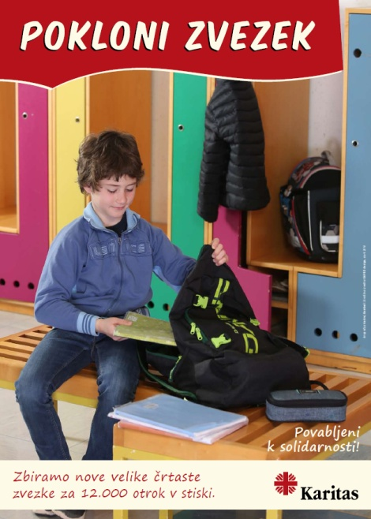

Ljubljana, 4. maj 2018

**Povabilo k sodelovanju v akciji**

**Pokloni zvezek**

Spoštovani starši!

Vabimo vas k podpori in sodelovanju v letošnji akciji **Pokloni zvezek.** Z akcijo želimo zbrati čim več zvezkov za socialno ogrožene otroke in vaše otroke spodbuditi k solidarnosti s sovrstniki.

Vas starše in učence prosimo, da poklonite enega ali več **novih, velikih, črtanih zvezkov** za osnovnošolce, ki tudi v Sloveniji potrebujejo pomoč. Zvezke zbiramo za več kot 12.000 otrok, ki jim Karitas preko poletja pomaga s šolskimi potrebščinami.

Učenci bodo v šoli prejeli razglednico in bodo na zadnjo stran razglednice narisali risbo ali zapisali misel, pozdrav… za sovrstnika, ki bo zvezek prejel. Razglednico naj vložijo v darovani zvezek.

Prosimo vas, da učenci prinesejo zvezke v šolo **najkasneje do 8. junija 2018.**

V upanju na sodelovanje Vas lepo pozdravljamo.



Kontaktna oseba: mag. Cveto Uršič

Jana Flajs generalni tajnik Slovenske karitas

**OBVESTILO ZA OGLASNO DESKO**